**TUYÊN TRUYỀN KỈ NIỆM 134 NĂM NGÀY SINH NHẬT BÁC HỒ 19 THÁNG 5.**

Dưới sự hướng dẫn của thầy cô giáo, trên bục sân khẫu của Trường Tiểu học Nguyễn Chí Thanh, em Trần Thị Ngọc Hân học sinh lớp 4C bước lên và cất lên giọng đọc : Tháng 5 về, tháng có một ngày trọng đại, một ngày đặc biệt để người người tưởng nhớ và kính yêu về  **Chủ tịch Hồ Chí Minh**. Ngày 19/5 là ngày mà Người đã đến với cuộc đời, để dấn thân vào cuộc chiến đấu vì tự do, độc lập, và hạnh phúc của dân tộc Việt Nam. Bác Hồ - người lãnh tụ vĩ đại của dân tộc, là tấm gương sáng cho chúng ta học tập và làm theo. Từ những năm tháng tuổi thơ đến những ngày đại thắng Điện Biên Phủ, Người luôn dẫn đầu, dũng cảm và tận tụy với sứ mệnh của mình. Chúng ta học tập từ Bác Hồ không chỉ về kiến thức, mà còn về đạo đức, lòng yêu nước, và tinh thần đoàn kết. Và phía dưới sân trường học sinh ngồi ngay ngắn, chăm chú lắng nghe.

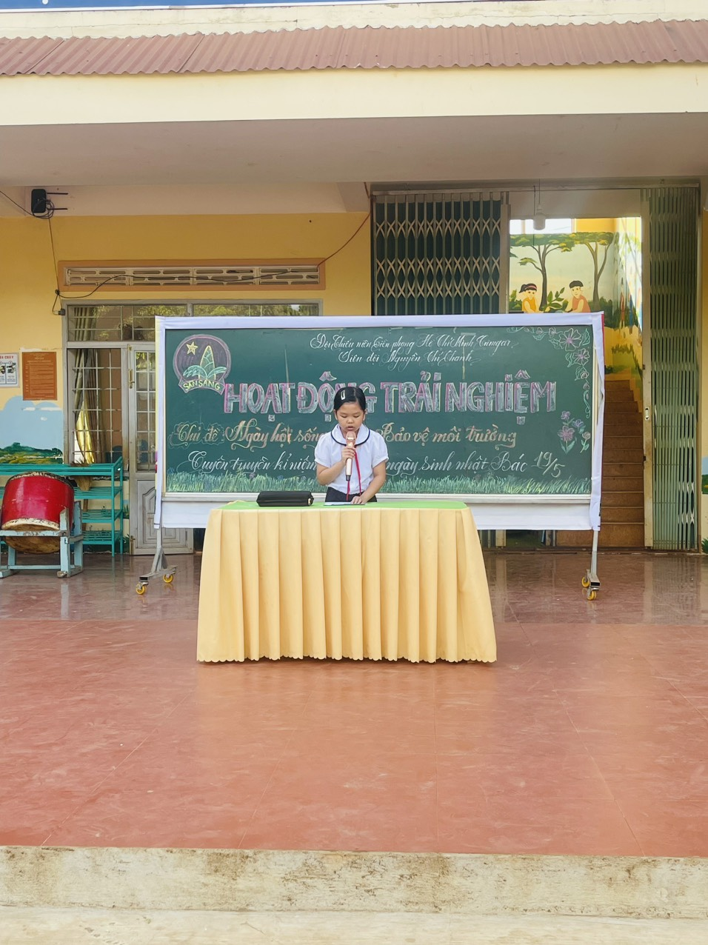

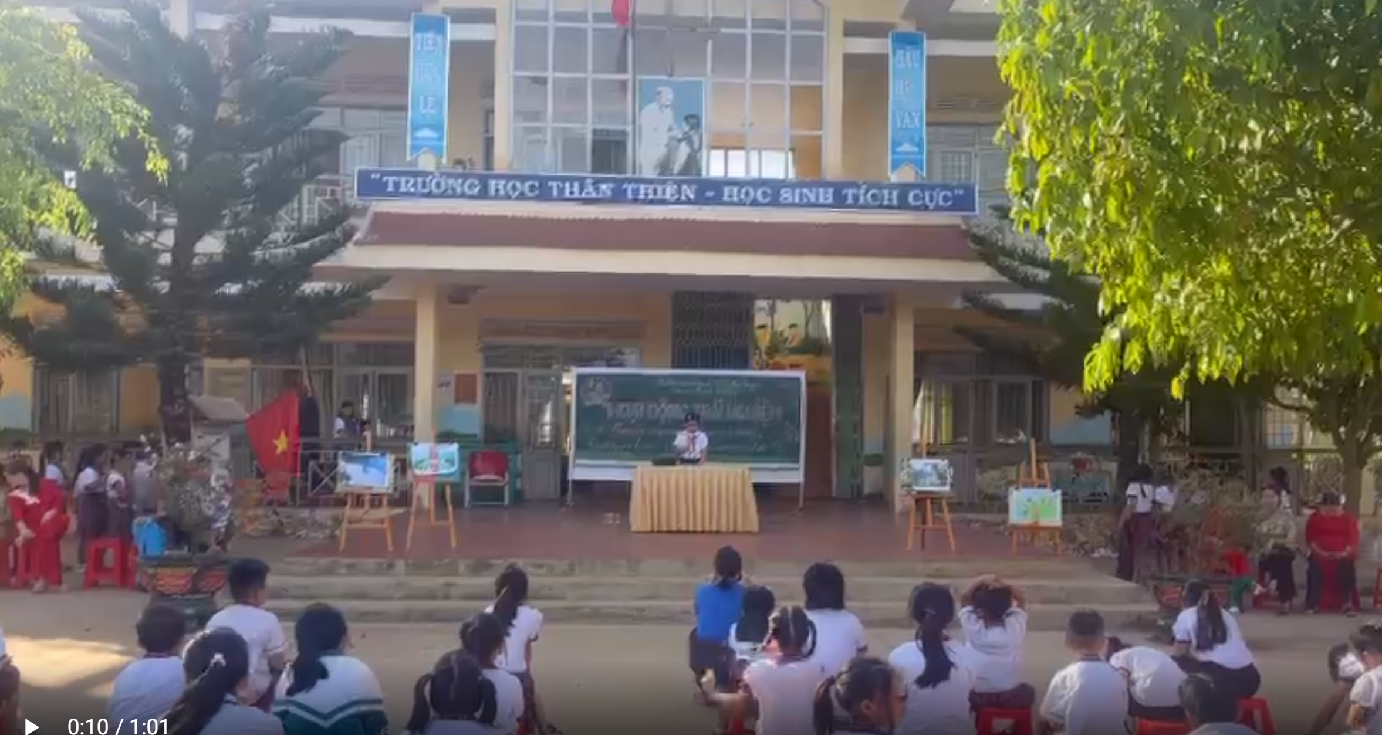

Tiếp theo 2 bạn học sinh lớp 4D là MC bước ra sân khấu giới thiệu về các hoạt động sẽ diễn ra để chào mừng Sinh nhật Bác Hồ. Chúng ta còn nhỏ tuổi, theo các bạn, các anh chị và các em thì chúng ta phải làm gì để ghi nhớ công ơn to lớn mà cả cuộc đời của Bác dành cho chúng ta? Vâng, chúng ta cần phải thực hiện thật tốt “ 5 ĐIỀU BÁC HỒ DẠY” Thiếu Niên và Nhi Đồng.

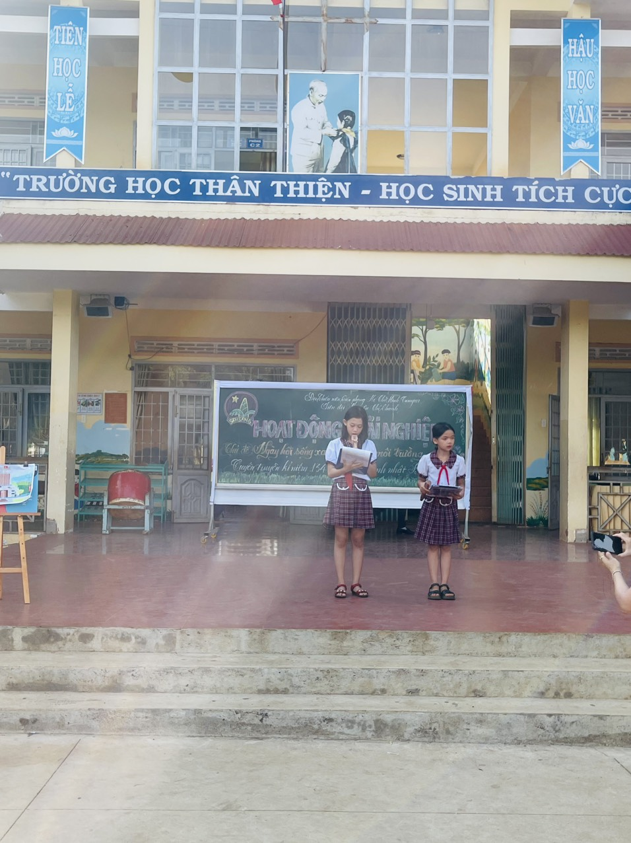

Và sau đây là một số hình ảnh ghi lại một số hoạt động mà các em học sinh đã thực hiện trong tiết sinh hoạt dưới cờ để chào mừng kỉ niệm 134 năm sinh nhật Bác.

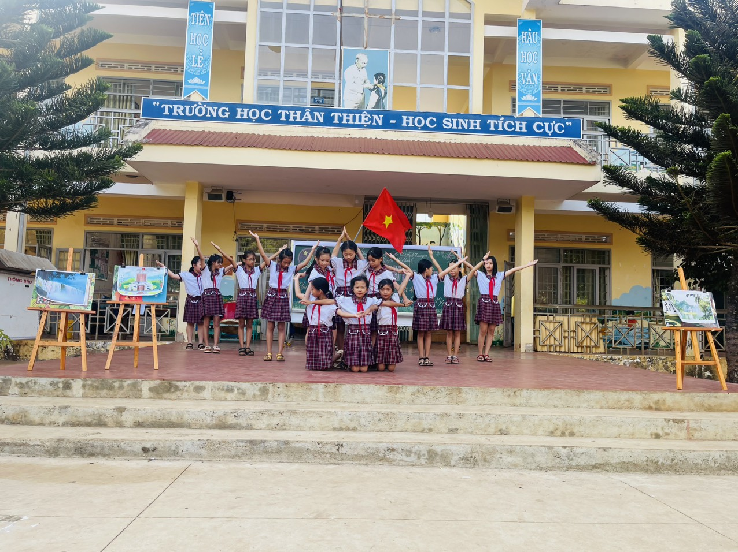

Tiết mục múa hát của lớp 4D

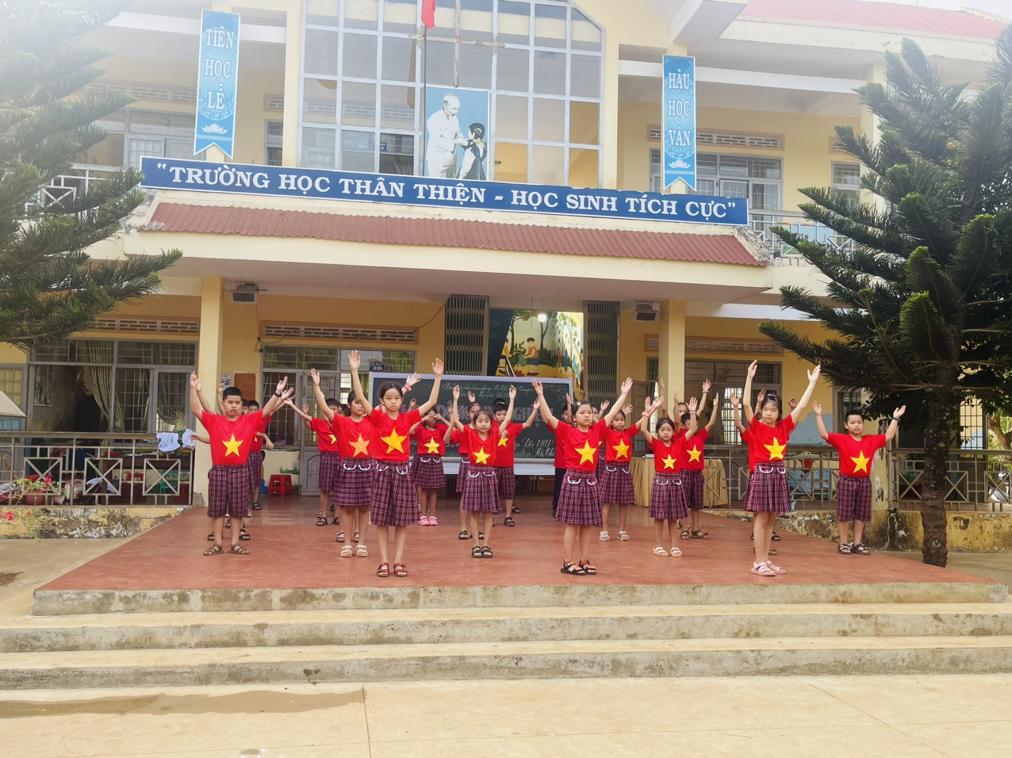

Tiết mục hát múa của lớp 4C

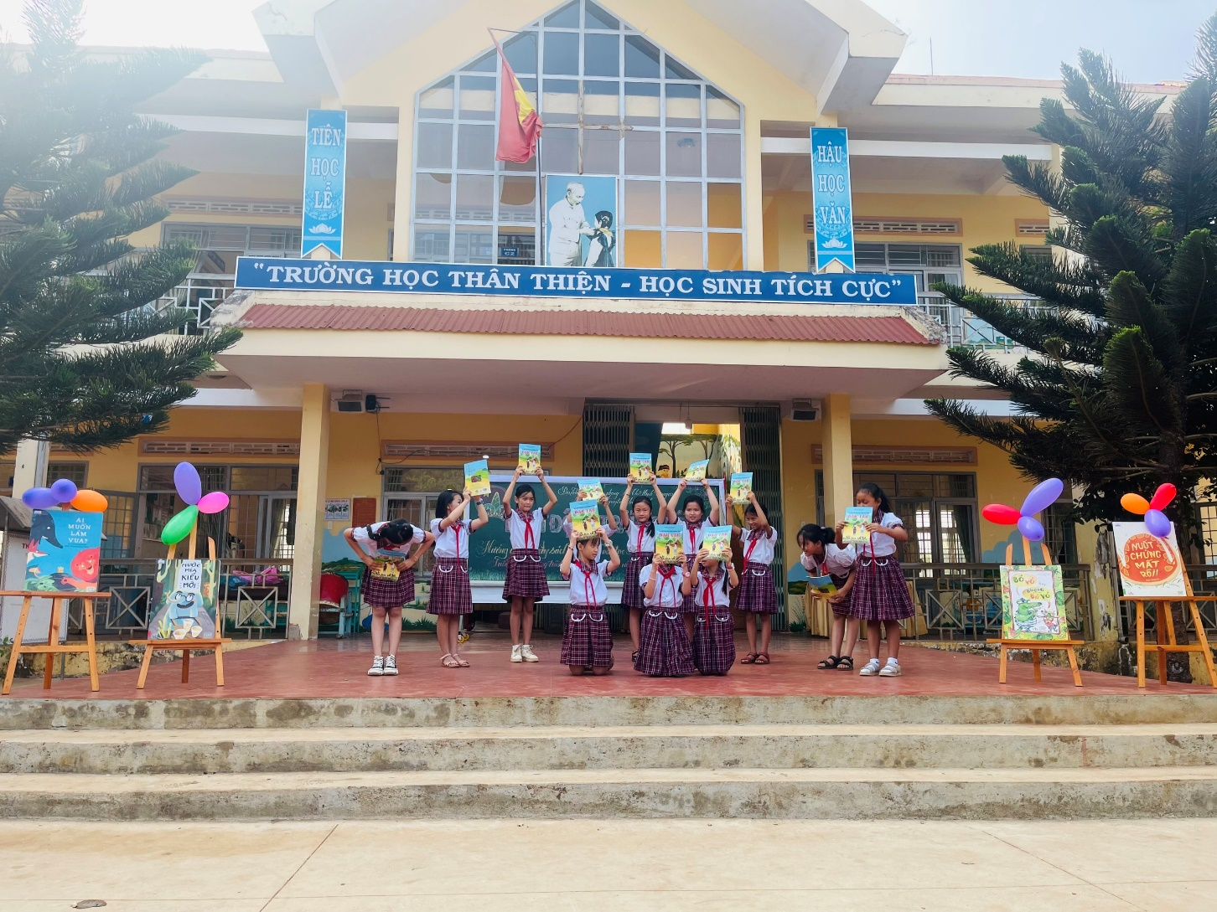

Hoạt động chỉ diến ra trong phạm vi tiết hoạt động dưới cờ với chủ điểm “Mừng sinh nhật Bác” là hoạt động giáo dục truyền thống bổ ích, giúp học sinh hiểu sâu sắc hơn về cuộc đời, sự nghiệp của Bác Hồ, tình cảm, sự quan tâm của Bác Hồ với thiếu nhi. Từ đó, giúp học sinh xác định được mục tiêu phấn đấu trong học tập, rèn luyện để trở thành con ngoan, trò giỏi, đội viên tốt, cháu ngoan Bác Hồ. Khuyến khích các em tự hoàn thiện mình và phấn đấu làm theo tấm gương của Người. Chúng ta hãy cùng nhau ghi nhớ và tỏ lòng biết ơn với Chủ tịch Hồ Chí Minh, và tập thể hội đồng sư phạm chúng tôi hứa hẹn sẽ tiếp tục dẫn dắt thế học trẻ là mầm non của đất nước để các em có đủ đức, trí, thể, mĩ góp phần xây dựng đất nước ngày càng vững mạnh, giàu đẹp hơn, để thực hiện mong muốn trăn trở của Bác Hồ và của chính chúng ta.